**Ekspertgrupper**

En ismasse der rykker frem eller tilbage vil påvirke landskabet på forskellig vis. På figuren nedenfor ses nogle af de påvirkninger, men slet ikke alle, og ikke grundigt nok forklaret til vores videre brug. Derfor deler vi de forskellige påvirkninger isen forårsager ud i små grupper, som grundigt sætter sig ind i de enkelte forhold og forbereder et kort oplæg på klassen. Det vil være fordelagtigt at forberede følgende til oplægget.

* En forklaring af hvad der sker med landskabet, før, under og efter isfremstødet
* En skitse der kan tegnes på tavlen, der viser hvad der specifik sker (zoom)
* En lille tegning der kan sættes i relation til en store gletsjer som vi tegner på tavlen.
* Evt. billede fra i dag der viser den landskabstype påvirkningen har frembragt.

Ved at I selv sætter jer ind i påvirkningerne og vi får uddannet små eksperter indenfor hvert område, er min forhåbning at der vil være en højere forståelse.

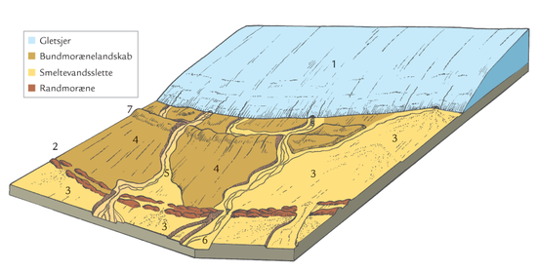

De påvirkninger fra isen, der arbejdes med, er følgende:

|  |
| --- |
| **Påvirkning** |
| Randmoræner |
| Bundmoræner |
| Smeltevandsslette |
| Tunneldale |
| Issøbakker |
| Åse |
| Dødislandskab |
| Bakkeøer |
| Landhævning |

Efter præsentationerne skal du tegne din egen skitse over en gletsjers påvirkning af landskabet på papir og tage et billede, som du gemmer i OneNote. Prøv at tage højde for så mange forhold så muligt, og få det tegnet og forklaret så du kan huske det. Skulle der være noget du ikke helt kan huske, henvender du dig til den ekspertgruppe, der har arbejdet med den pågældende påvirkning.